Manual de Usuario

DS Residenciales

2023

Contents

Iniciar sesión 3

Estructura 3

Menú 4

Notificciones 4

ADMINISTRCIÓN DE LA APLICACIÓN 5

Residenciales 5

Crear Residencial 6

Modificar Residencial 6

Eliminar Residencial 7

Usuarios 7

Crear Usuario 8

Modificar Usuario 8

Eliminar Usuario 9

Invitar Usuario 10

Empleados 10

Rol 11

Asignar Rol 12

Servicios 13

Operaciones 14

Notificación General 14

Notificación Específica 15

Reportes 16

Operaciones de Usuario 17

Solicitud de Servicio 17

Gestiones 18

Buzon 20

MANUAL DE USUARIO

En este documento encontrará la información necesaria para el uso de la aplicación DS Residenciales, en esta podrá ver todas las opciones que están configuradas y en qué forma las puede utilizar.

Dentro de la aplicación podrá ver que existen tres tipos de roles.

* Administrador de la aplicación
* Administrador de la residencial
* Usuario

El primero es el que se encargara de hacer las configuraciones a más alto nivel, él es el encargado de crear las residenciales y los usuarios que tendrán el rol de administración de las residenciales

Al administrador de la residencial será el encargado de crear usuarios que serán los residentes de la residencial, este tipo de usuario será el encargado de interactuar con los residentes.

Y finalmente el usuario será el residente que por medio de la aplicación podrá realizar las sus solicitudes al administrador de la residencial.

Esta aplicación le permite tener un mejor control de las tareas y solicitudes asociadas a una residencia, por lo que agiliza la comunicación entre los residentes y la residencial.

# Iniciar sesión

Para iniciar sesión en la página se debe ingresar las credenciales que se le provean, usuario y contraseña

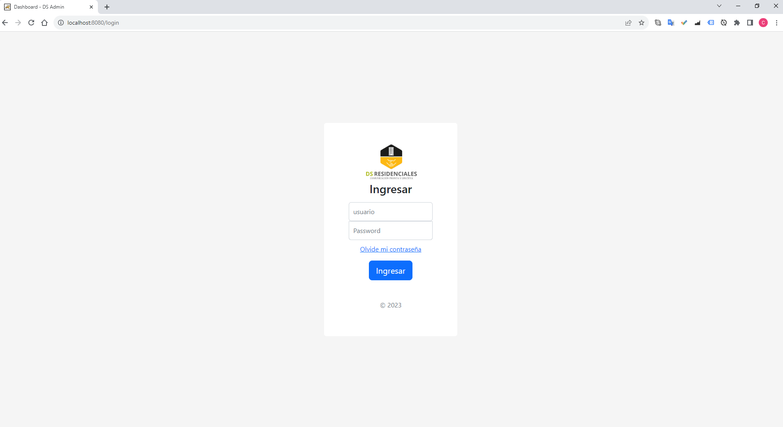

# Estructura

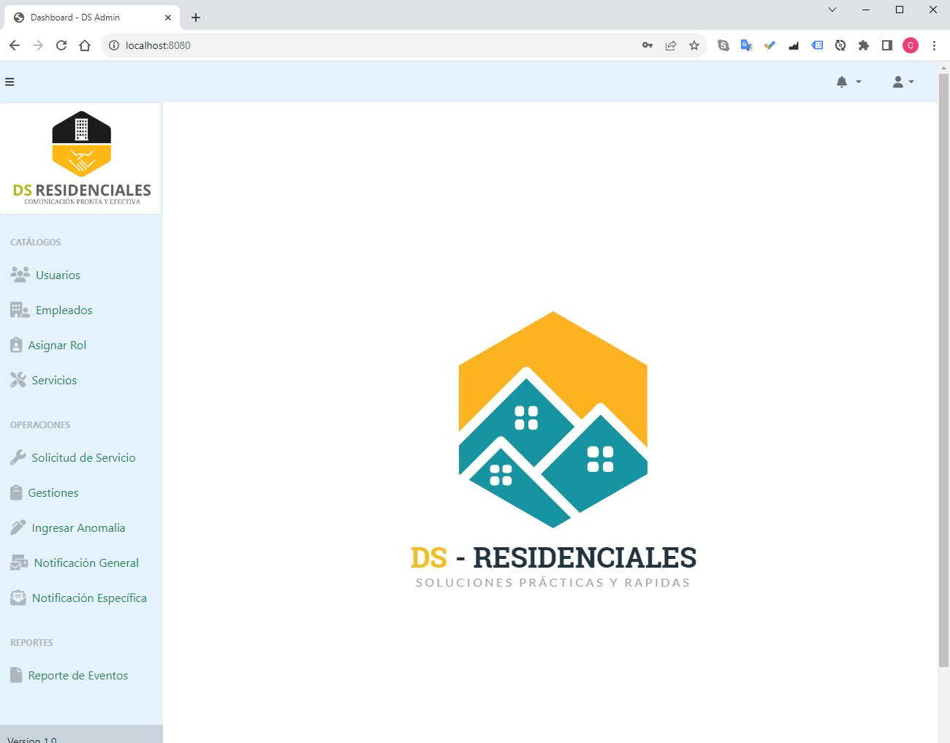

Boton para oculatar y mostrar menu

Menu

Visualización de notificaciones

Opciones de perfil

## Menú

El menú está compuesto por tres secciones dentro de las cuales encontrara las diferentes opciones:

1. Catalogo: En esta sección se encuentran los mantenimientos de los siguientes elementos.
   1. Usuarios
   2. Empleados
   3. Roles
   4. Asignación de Rol
   5. Residencial
   6. Servicios
2. Operaciones: Dentro de esta categoría están todas las acciones que se pueden realizar en la aplicación.
   1. Solicitud de Servicio
   2. Solicitar Gestiones
   3. Ingresar Anomalías
   4. Notificación General
   5. Notificación Específica
   6. Buzón
3. Reportes: En esta sección se colocan los reportes
   1. Reporte de Eventos



## Notificciones

En esta sección se mostrarán las notificaciones generales y específicas que caigan en el buzon de los usuarios, asi como cambios de estado en las solicitudes, gestiones y anomalías.

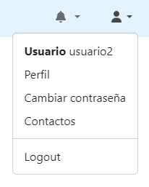Opciones de perfil

En esta sección encuentra los siguientes secciones:

Se muestra el username del usuario logueado.

Perfil: en esta opción el usuario podrá editar sus datos.

Cambio de contraseña: en esta opción el usuario podrá cambiar su contraseña.

Contractos: en esta sección el usuario podrá ver los contactos asociados a su residencial

Logout: en esta opción el usuario puede cerrar su sesion.

# ADMINISTRCIÓN DE LA APLICACIÓN

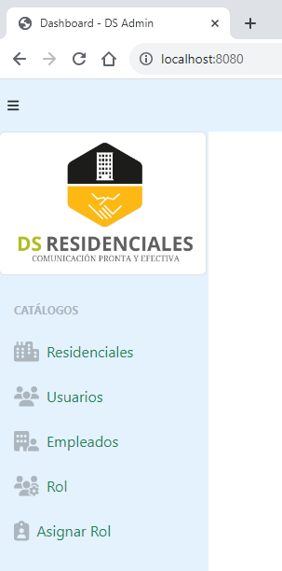El rol administrador de la aplicación tiene acceso únicamente a opciones de catálogo. Dentro de la aplicación se configuran los roles y los accesos a cada uno de ellos, roles específicos tienen acceso a acciones específicas, mismas que veremos a continuación.

## Residenciales

El rol administrador es el único que puede crear residenciales, este rol puede realizar las siguientes acciones sobre este elemento:

* Crear
* Editar
* Eliminar

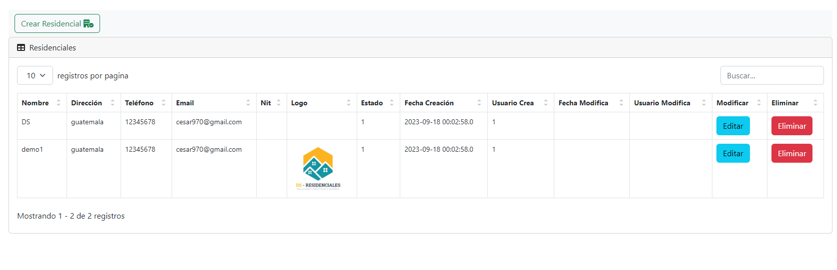

### Crear Residencial

Al seleccionar esta opción se puede crear una nueva residencial, los datos obligatorios para ingresar son los que aparecen en rojo.

Si se desea cancelar esta acción solo es necesario dar clic sobre la X en la parte superior del formulario.

### Modificar Residencial

Cuando ya esté creada una residencial y se necesite modificar algún dato, se debe dar clic sobre el botón Editar ubicado en la misma fila donde se visualizan los datos de la residencial.

Si se desea cancelar esta acción solo es necesario dar clic sobre la X en la parte superior del formulario.

### Eliminar Residencial

Cuando se necesite eliminar una residencial se debe dar clic sobre el botón Eliminar ubicado a la par del botón Editar que se encuentra en la misma fila donde se muestran los datos de la residencial. Al dar clic sobre este botón se mostrara un cuadro en el que se solicita la confirmación de la eliminación.

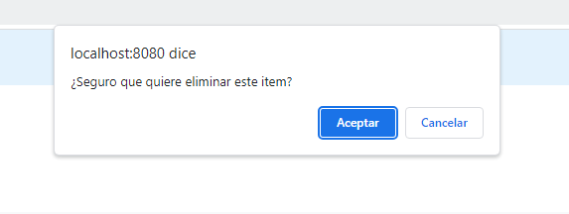

## Usuarios

La creación de usuarios está dividido en dos pantallas, aunque ambos tienen diferentes campos son parte de la misma configuración. Los usuarios son los usuarios residentes mientras que los empleados son los trabajadores de la residencial que pueden o no contar con un usuario dentro de la aplicación, esto queda a discreción del Administrador de la Residencial. Para llegar a esta opción únicamente se debe dar clic sobre la opción Usuarios en el menu

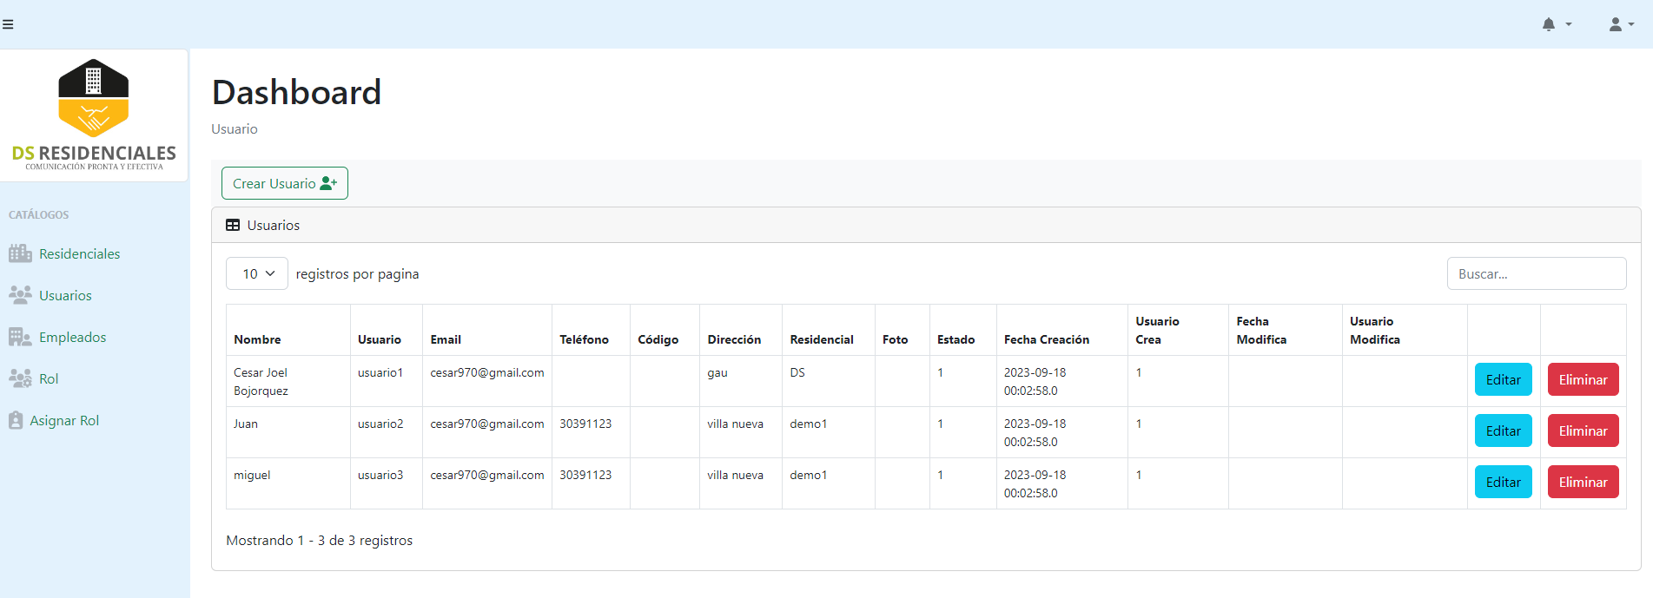

### Crear Usuario

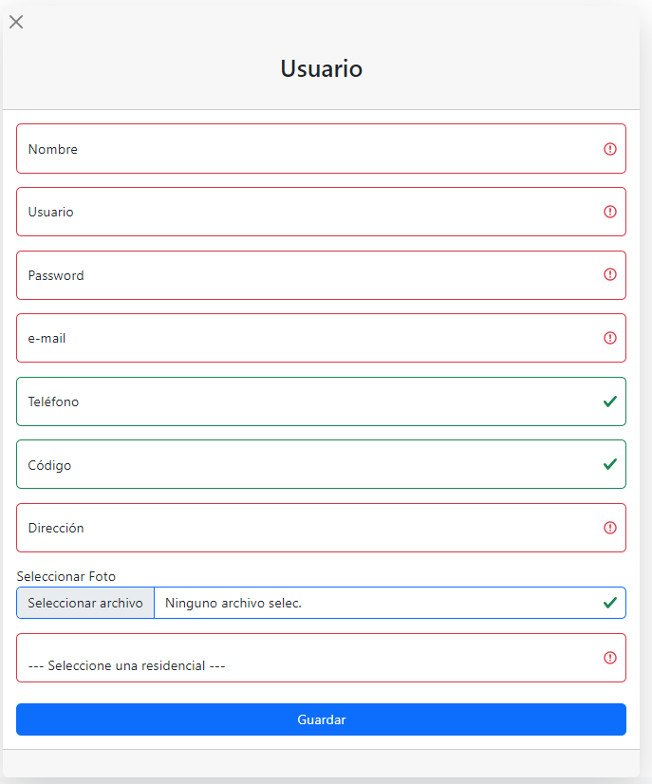Para crear un usuario hay que dar clic en el botón Crear Usuario, al dar clic en esta opcion se mostrara el siguiente formulairo, en el cual se deben ingresar los datos obligatorios para que permita guardar el nuevo usuario, en el caso de los opcionales que son los que se muestran en verde, estos no nesesariamente se deben ingresar.

Hay tambien opcion de ingresar una imagen para identificar al perfil.

En este momento se pude crear una contraseña generica que el usuario cambiará despues.

### Modificar Usuario

Para modificar un usuario solamente se debe dar clic sobre la opcion Editar que se encuentra en la pantalla principal de la opcion de usuarios.

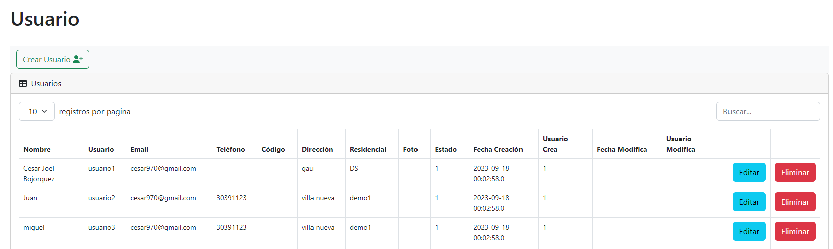

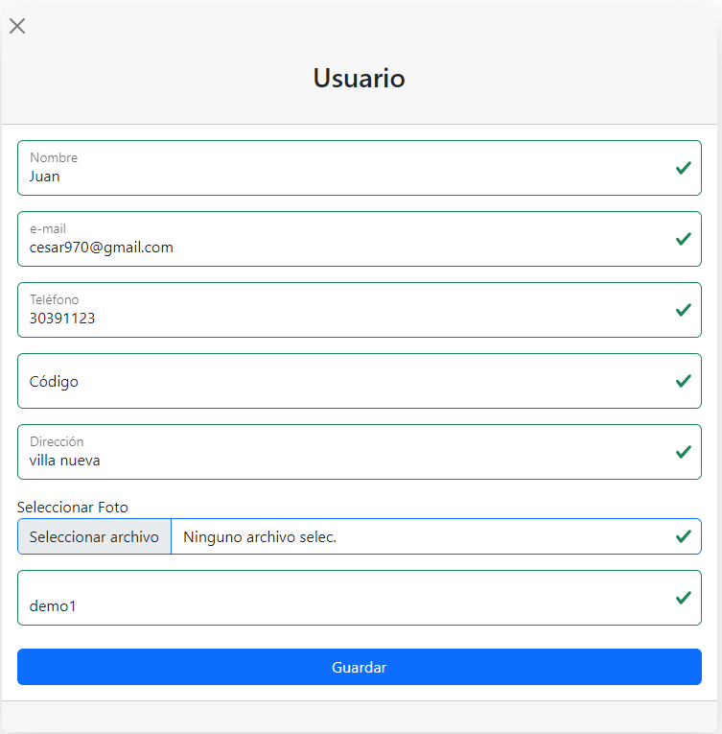Luego de dar clic sobre la opción Editar, la aplicación nos redireccionará a la página donde se cargan los datos del usuario que se seleccionaron. Una vez en esta página se podrán editar los datos del usuario, el usuario con rol Administrador de la aplicación si puede cambiar al usuario de residencial. El usuario con rol de Administrador de la residencial no puede cambiar la residencial.

### Eliminar Usuario

Si hay necesidad de dar de baja a algún usuario se hace dando clic en el botón Eliminar, al dar clic en esta opción se levanta una alerta en la que se nos solicita confirmar la eliminación, si se confirma, se procederá con la baja, de lo contrario se cancela.

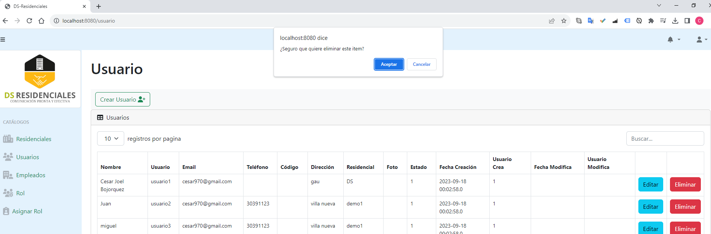

### Invitar Usuario

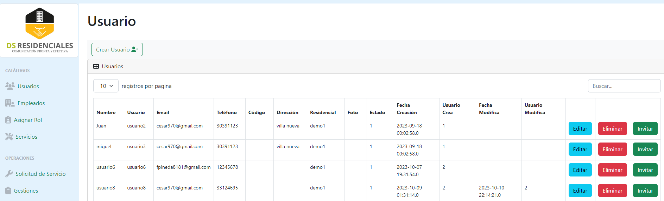Cuando se cree un usuario nuevo, el administrador de la residencial deberá enviarle una invitación al usuario, para que este finalice la configuración de su usuario, el administrador de la residencial le asignara un nombre de usuario, pero la contraseña deberá ser ingresada por el propio usuario a través del link que se le enviará a su correo.

## Empleados

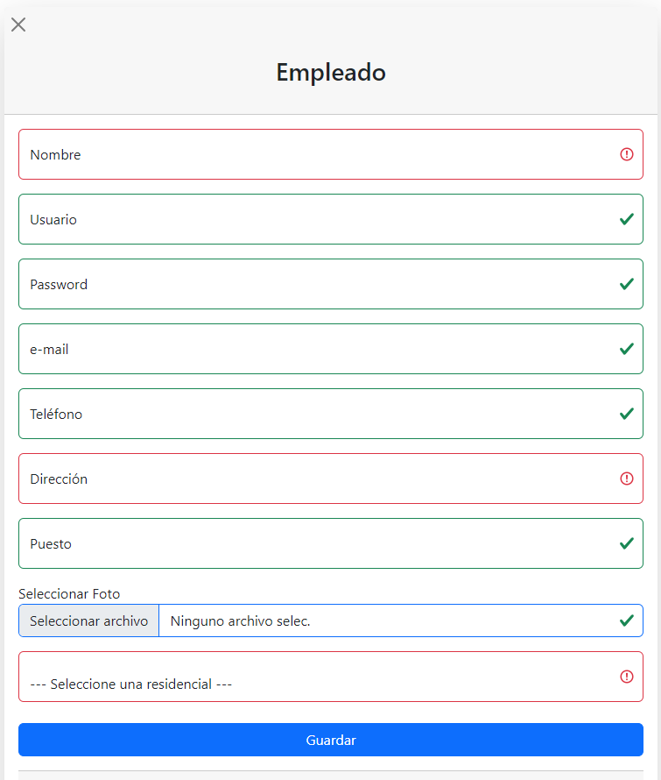La creación, modificación y eliminación de empleados tiene la misma lógica que la de los usuarios, con la única diferencia que para el manejo de empleados se maneja un par de campos diferentes. Adicional la creación de un usuario no requiere obligatoriamente la asignación de un usuario y password.

## Rol

La aplicación cuenta con tres tipos de roles, ROLE_ADMIN, ROLE_EMPLOYEE y ROLE_USER, estos son los tres roles en los que está basada la aplicación. Estos roles tienen asignadas diferentes autorizaciones dentro de la aplicación.

* ROLE_ADMIN: Este rol es el que se le debe asignar al administrador de la aplicación
* ROLE_EMPLOYEE: Este es el rol que debe tener asignado el administrador de la residencial.
* ROLE_USER: Este es el rol que debe tener asignado el usuario o residente, con el que podrá ingresar sus gestiones, anomalías y solicitudes de servicio.

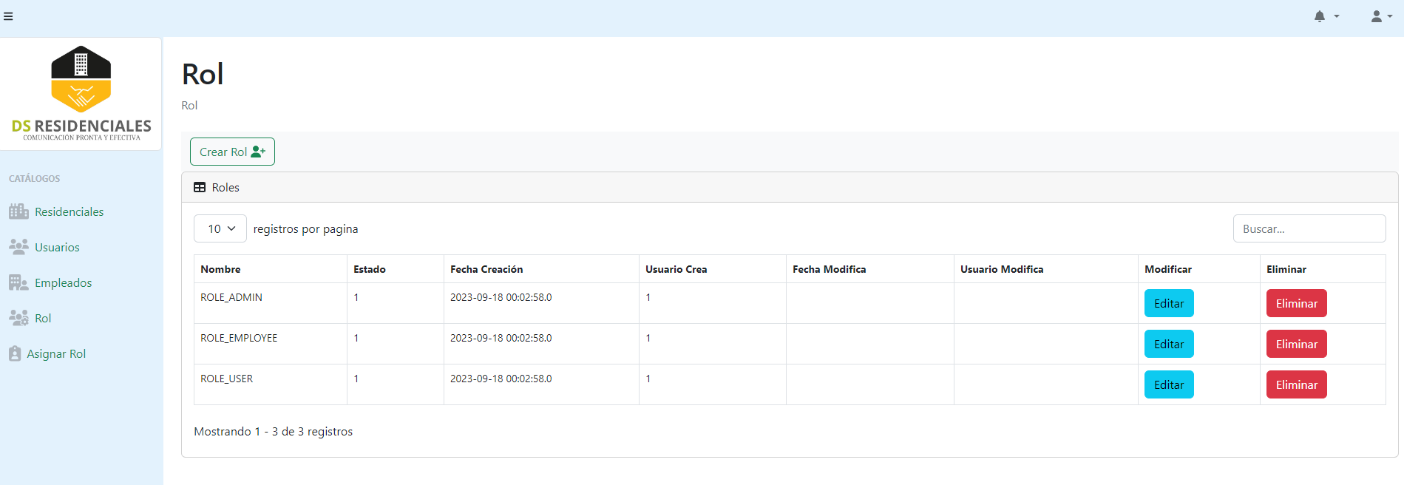

Los roles se pueden crear, editar y eliminar, pero no se recomienda realizar ninguna de estas acciones ya que puede afectar la funcionalidad de la aplicación, cualquier cambio en esta sección debe estar acompañada por cambios internos en la aplicación.

## Asignar Rol

La creación de un usuario y password es importante para la autenticación del usuario en la aplicación, pero también es importante la autorización, por lo que luego de crear un usuario, debemos asignarle un rol, de lo contrario, el usuario no podrá realizar ninguna acción dentro de la aplicación.

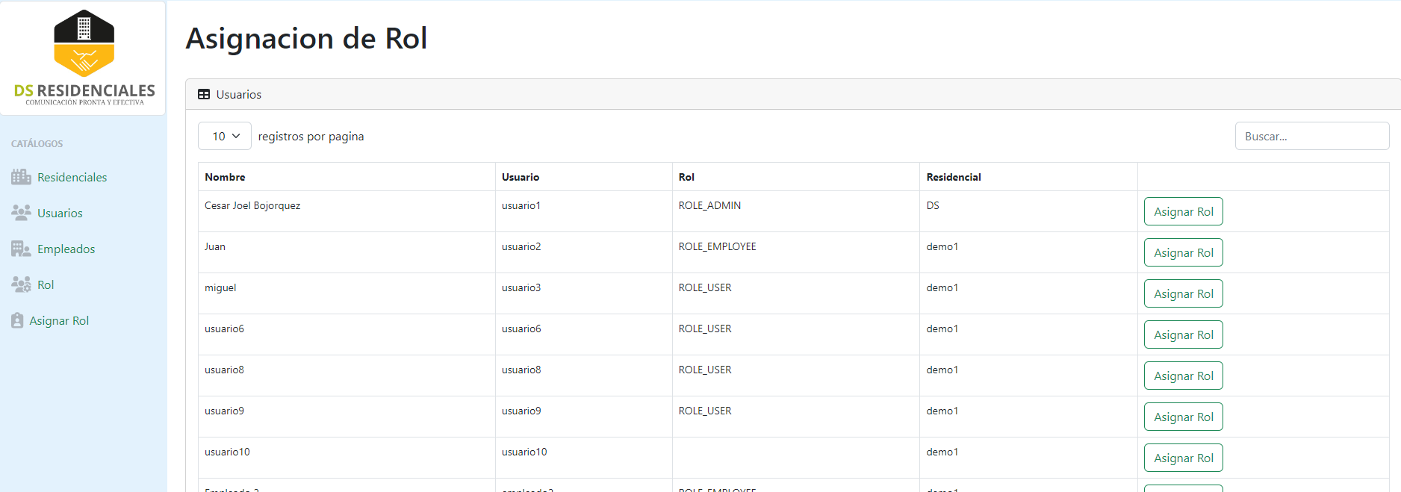

Para asignar un rol, se debe dar clic sobre el botón Asignar Rol, y se levantara una ventana en la que debe seleccionar el rol.

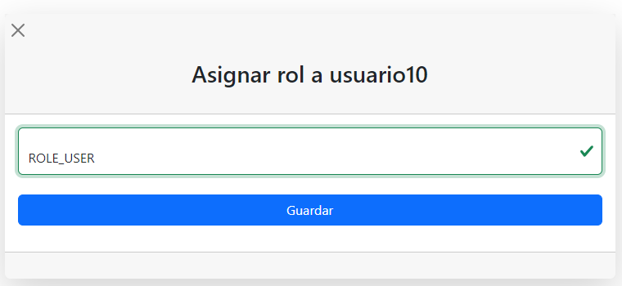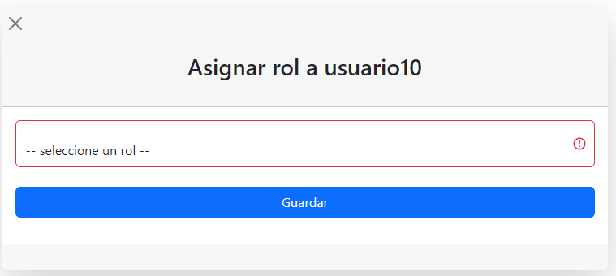

Una vez seleccionado el rol dar clic en el botón Guardar. En ese momento el rol es asignado al usuario seleccionado.

## Servicios

En cada residencial existen diferentes servicios que se le prestan a los residentes, en esta opción se crearan estos servicios, mismos que estarán asociados a cada residencial.

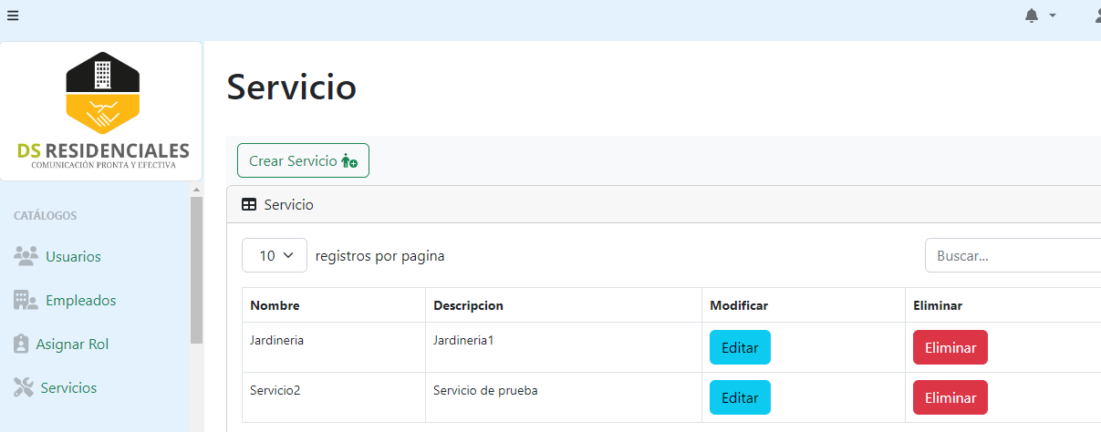

Al servicio se le debe asignar un nombre y una descripción. Este puede ser modificado y eliminado. Cada vez que se requiera crear un tipo de servicio nuevo, se debe utilizar esta opción para realizarlo.

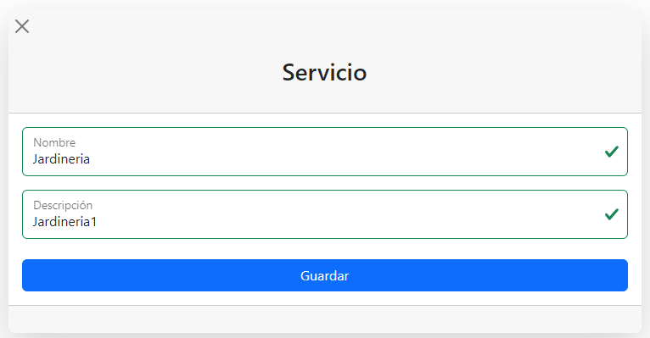

# Operaciones

## Notificación General

Las notificaciones generales son aquellas que el administrador de la residencial desea que lleguen a todos los usuarios (residentes). Para crear una notificación general únicamente debe dar clic en la opción Crear Notificación General.

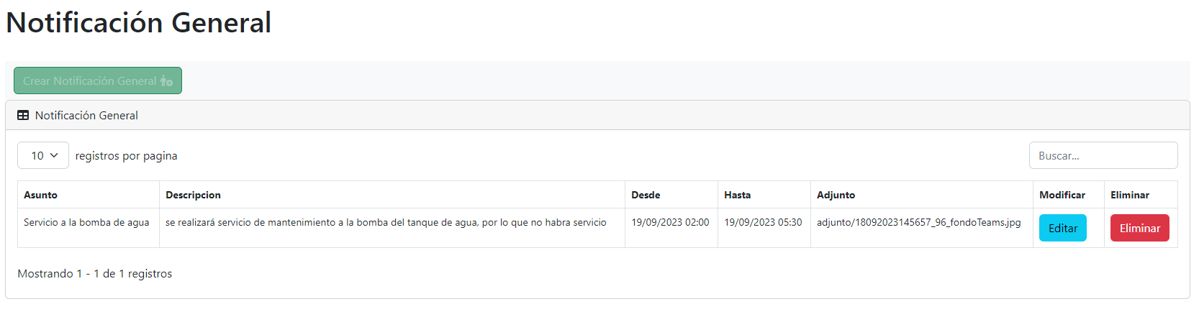

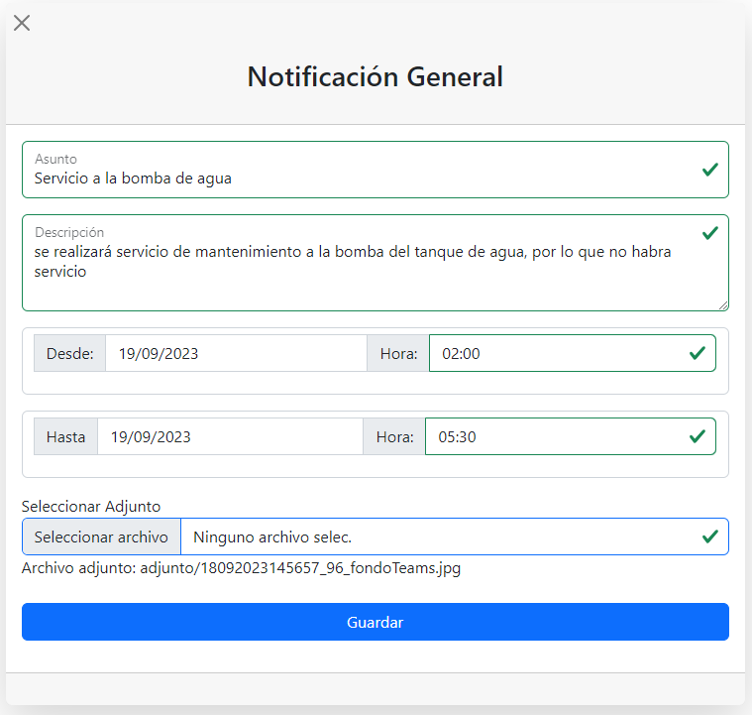La creación y modificación de una notificación general tiene la misma lógica, los campos que se pueden incluir en la notificación son:

* Asunto: Colocar de que se trata la notificación.
* Descripción: Detalle el mensaje de la notificación.
* Desde: Opcionalmente indique si la actividad tiene una hora de inicio.
* Hasta: Opcionalmente indique si la actividad tiene una hora de finalización.
* Adjunto: Opcionalmente agregue una imagen a la notificación.

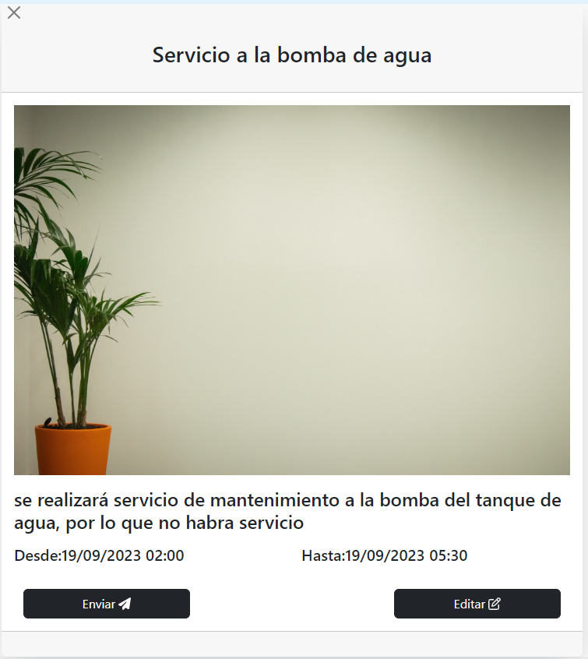Una vez creada la notificación deberá guardad los cambios. Al darle guardar se le redireccionará a otra página en la que se le da una vista previa de la notificación y se le permite editarla o proceder con el envío a todos los usuarios de la residencial.

Una vez enviada la notificación esta se cierra, por lo que la edición solo la puede realizar antes de ser enviada.

## Notificación Específica

La notificación especifica a diferencia de la general, esta dirigida a una persona en particular, esta se debe usar cuando el administrador de la residencial desea enviar una notificación a un usuario en particular.

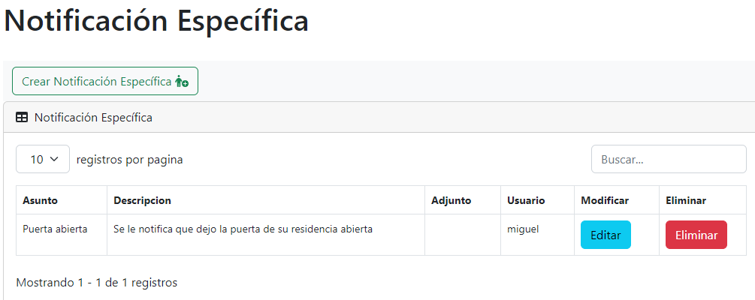

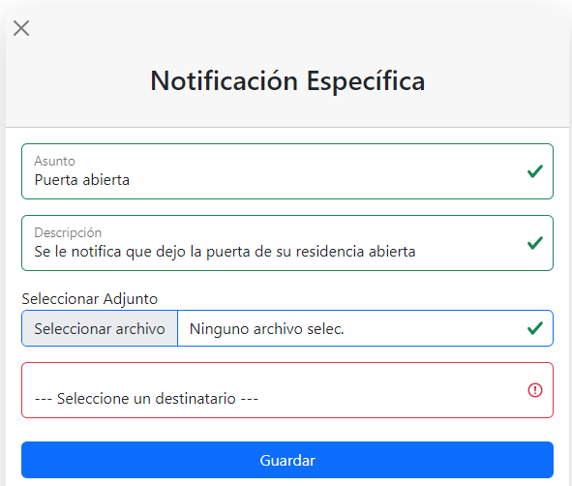Esta es similar a la notificación general, pero no cuenta con los campos de fecha, y adicional este tiene el campo de destinatario, aquí se indica a quien ira dirigido este mensaje.

El mensaje es enviado a la bandeja del usuario en la aplicación y también por medio de correo electrónico. Una vez enviado la notificación se cierra y ya no es posible editarse.

Para seleccionar al destinatario de clic sobre el combo, allí le aparecerá el listado de usuarios, puede escribir sobre el combo el nombre del usuario para ubicar al usuario al que le enviara el documento de una forma mas fácil.

## Reportes

En este apartado se pueden visualizar el resumen de incidentes en un periodo de tiempo, en esta pantalla podemos ver estadísticas de tipos de tickets abiertos, tickets según su estado del mes actual y del mes anterior.

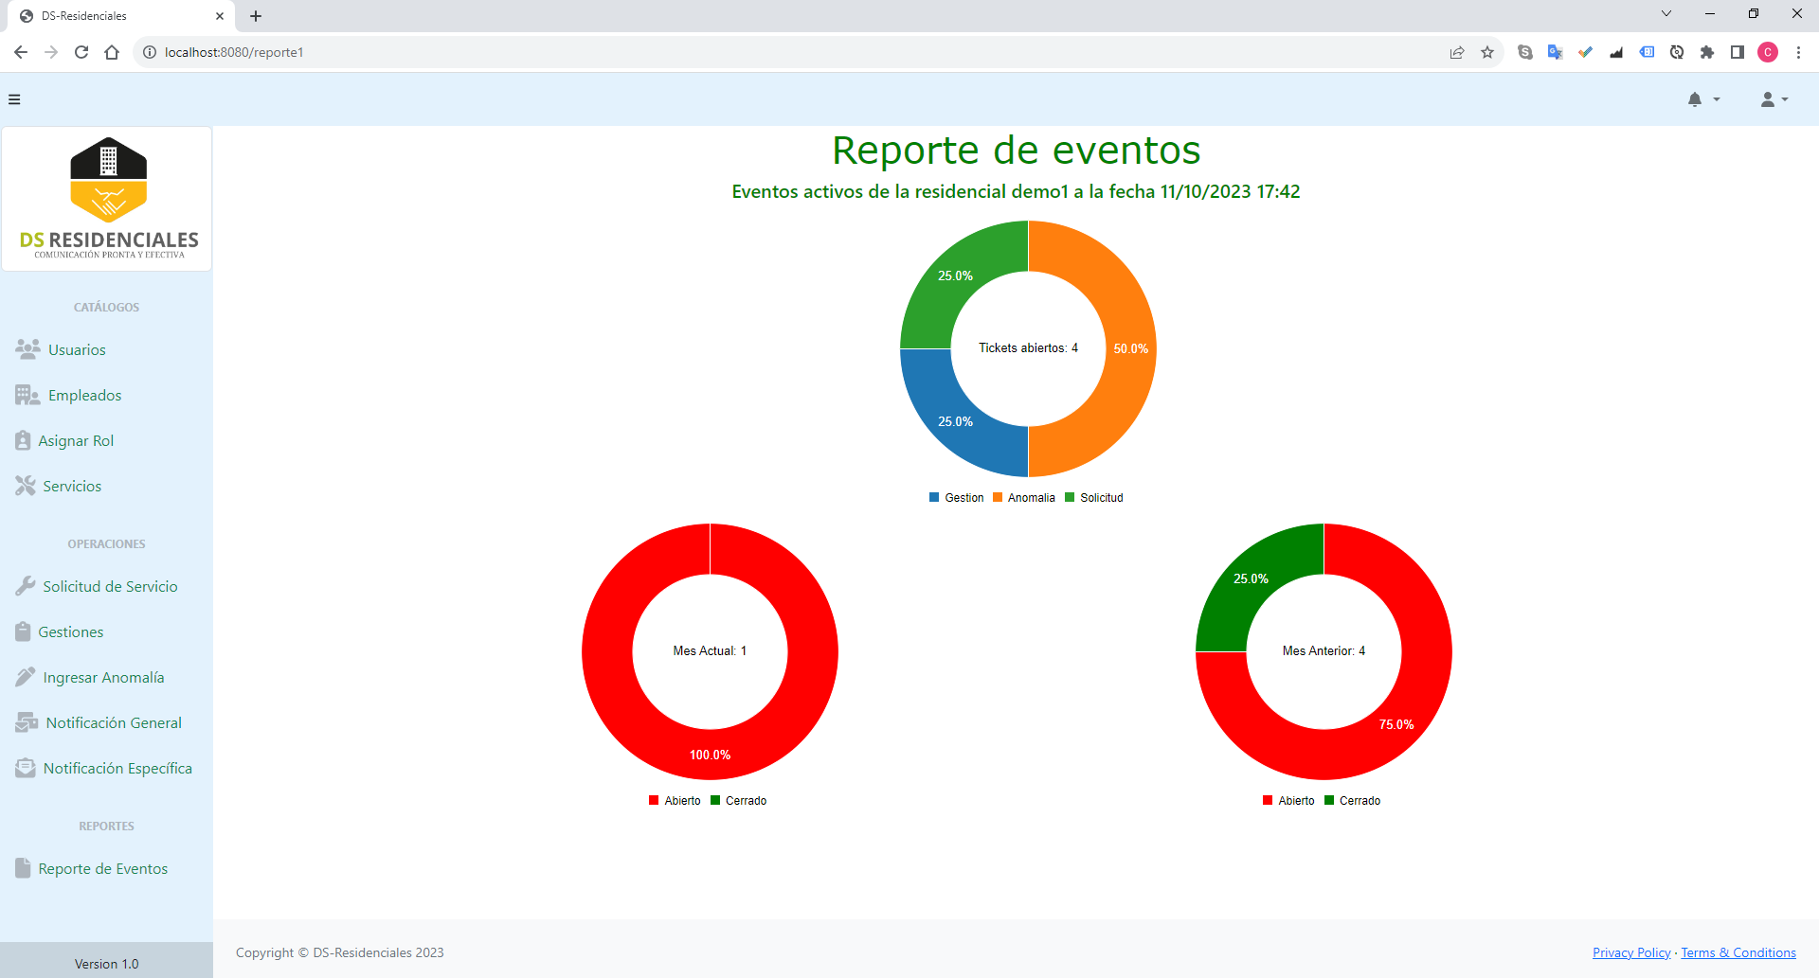

# Operaciones de Usuario

## Solicitud de Servicio

En esta sección los usuario puede crear Solicitudes de Servicios, pueden ver los cambios realizados sobre estos y cerrar las solicitudes.

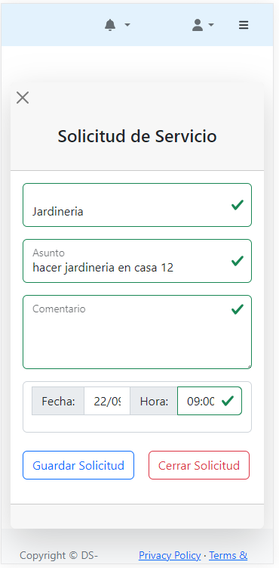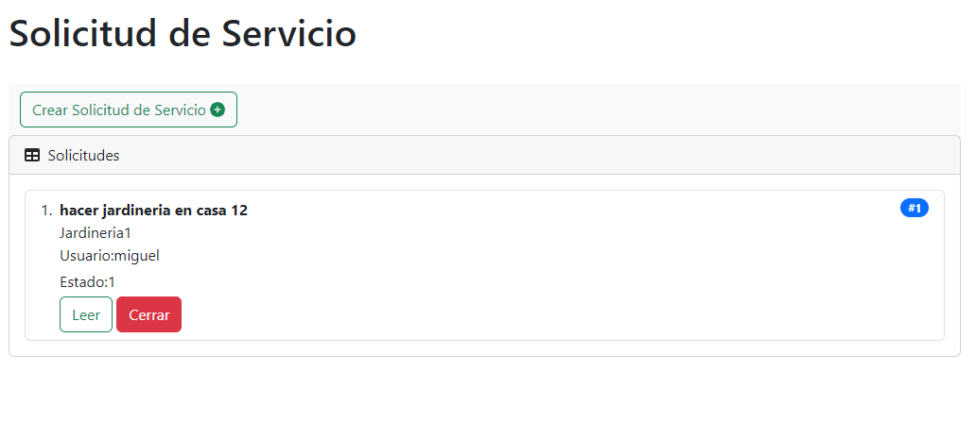

En la creación y modificación de una solicitud el usuario debe seleccionar el tipo de servicio que está requiriendo, dar una descripción de lo que pide, y si desea dejar algún comentario lo puede anotar en el apartado de comentarios. También puede especificar una fecha y hora en la que desea que se realice el servicio si aplica su calendarización.

Una vez llenos estos datos se puede proceder guardando la solicitud misma que llegara a la bandeja del administrador de la residencial.

## Gestiones

Un usuario puede necesitar la asignación de un nuevo parqueo, una tarjeta de acceso o cualquier otra solicitud que requiere de interacción con el administrador de la residencial. Para este tipo de solicitudes, se crearan Gestiones.

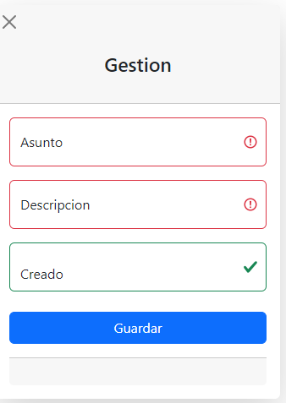Esto puede ser manejado desde la opción Solicitar Gestion, dar clic en Crear Gestion y podrá ingresar el asunto y descripción de la solicitud, automáticamente se creara en estado Creado.

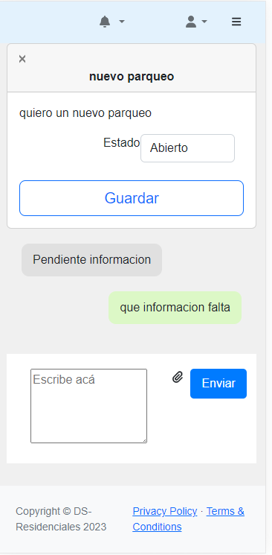

Una vez se crea la solicitud se inicia la interacción entre los usuarios y los administradores de la residencial, en esta pantalla se mostrará las conversaciones entre ambos, y adicional se pueden cargar archivos de ambos lados. Una vez una de las partes considere que la gestión llego a su finalización, esta puede cambiar el estado de la solicitud.

Ingresar Anomalía

El comportamiento de esta opción es similar a la de solicitud de gestiones, pero esta opción está enfocada en reportar anomalías dentro de la residencial, aquí cualquier usuario o empleado con acceso puede realizar el reporte, para que la administración de la residencial tome acciones para corregirlas, este también contara con un historial de la conversación y permite agregar imágenes o documentos.

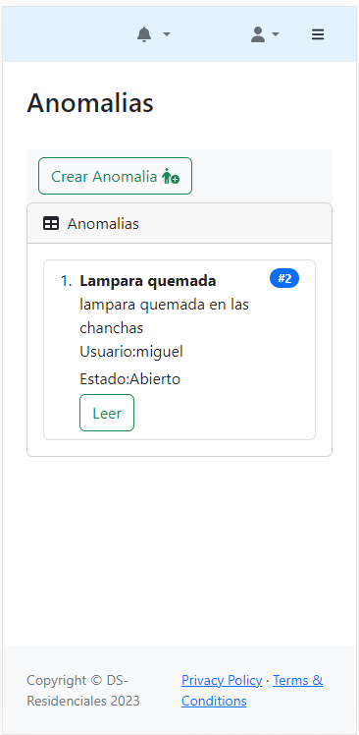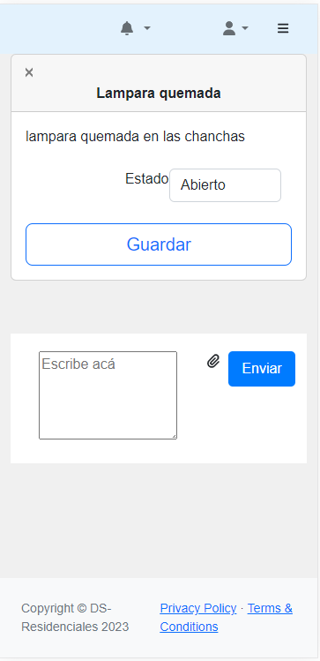

## Buzon

En esta sección el usuario recibirá las notificaciones generales y específicas, asi como las notificaciones de cambios de estado de los tickets o solicitudes creadas, respuestas sobre las gestiones y anomalias etc.

Esta será la bandeja de entrada del usuario, con dos secciones, la parte de mensajes leidos y los mensajes no leidos.

